Отдел надзорной деятельности и профилактической работы
по Туруханскому району

ИНФОРМАЦИОННАЯ ГАЗЕТА О ПРОТИВОПОЖАРНОЙ
БЕЗОПАСНОСТИ

Азбука

Безопасности

№ 4 за апрель 2021 г.

СОДЕРЖАНИЕ:

 | Оперативная обстановка с пожарами на территории Туруханского района с начала 2021 года | 3
 | Берлинская операция: финальный аккорд Великой войны | 4-7
 | Внимание! Наступает весенне-летний пожароопасный сезон! | 8-11
 | Пал сухой травы и отдых на природе. Ответственность | 12-15

Оперативная обстановка с пожарами
на территории Туруханского района с начала 2021 года
Туруханский район | 2020 | 2021
Количество пожаров  из них лесных | 15 | 27
 | 0 | 0
Количество погибших | 0 | 1
Количество травмированных | 0 | 1

Населенные пункты | Количество пожаров за 2021 год
 | пожары | погибшие | травмированные
п. Бор | 1 | - | -
с. Ворогово | 3 | - | -
с. Туруханск | 9 | 1 | 1
г. Игарка | 6 | - | -
с. Селиваниха | 1 | - | -
д. Мадуйка | 1 | - | -
с. Верхнеимбатск | 1 | - | -
д. Фарково | 1 | - | -
д. Курейка | 1 | - | -
Ванкорское месторождение | 2 | - | -
д. Сумароково | 1 | - | -
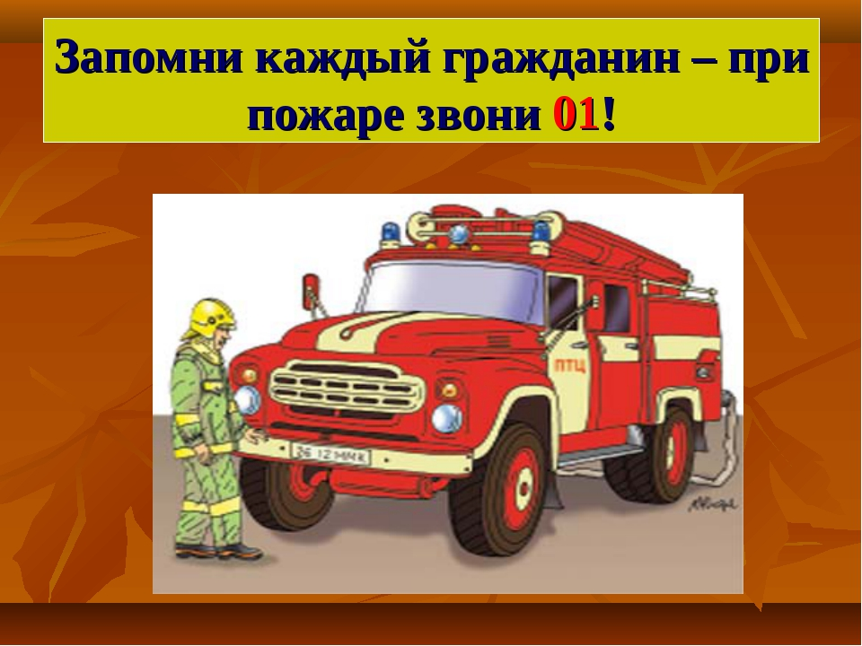

БЕРЛИНСКАЯ ОПЕРАЦИЯ: ФИНАЛЬНЫЙ АККОРД ВЕЛИКОЙ ВОЙНЫ
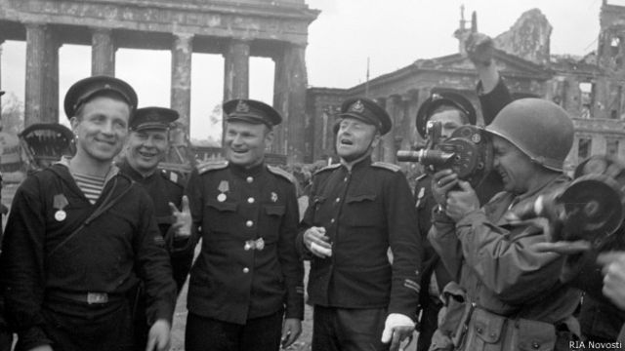
16 апреля 1945 года началась Берлинская наступательная операция Советской армии, вошедшая в Книгу рекордов Гиннесса как самое крупное сражение в истории. С обеих сторон в нем участвовали около 3,5 миллиона человек, 52 тысячи орудий и минометов, 7750 танков, почти 11 тысяч самолетов.
Штурм вели восемь общевойсковых и четыре танковые армии 1-го Белорусского и 1-го Украинского фронтов под командованием маршалов Георгия Жукова и Ивана Конева, 18-я воздушная армия дальнего действия маршала авиации Александра Голованова и переброшенные в Одер корабли Днепровской военной флотилии.
В общей сложности советская группировка насчитывала 1,9 миллиона человек, 6250 танков, 41 600 орудий и минометов, более 7500 самолетов, плюс 156 тысяч военнослужащих Войска Польского (польский флаг стал единственным, поднятым над поверженным Берлином наряду с советским).
Ширина участка наступления составляла порядка 300 километров. На направлении главного удара находился 1-й Белорусский фронт, которому и предстояло овладеть Берлином.
Операция длилась до 2 мая (по оценкам некоторых военных специалистов, до капитуляции Германии).
Безвозвратные потери СССР составили 78291 человек, 1997 танков, 2108 орудий, 917 самолетов, Войска Польского - 2825 человек.
По интенсивности среднесуточных потерь Берлинская операция превзошла сражение на Курской дуге.
1-й Белорусский фронт утратил 20% личного состава и 30% бронетехники.
Германия потеряла порядка ста тысяч человек убитыми в ходе всей операции, в том числе 22 тысячи непосредственно в городе. 480 тысяч военнослужащих были пленены, около 400 тысяч отступили на запад и сдались союзникам, включая 17 тысяч человек, с боями вырвавшихся из окруженного города.
Последний рубеж
С германской стороны оборону держали около миллиона человек, сведенных в 63 дивизии, 1500 танков, 10400 артиллерийских стволов, 3300 самолетов. Непосредственно в городе и его ближайших окрестностях находились около 200 тысяч солдат и офицеров, три тысячи орудий и 250 танков.
Кроме того, имелись около 60 тысяч (92 батальона) фольксштурмовцев - бойцов ополчения, сформированного 18 октября 1944 года по приказу Гитлера из подростков, стариков и людей с ограниченными физическими возможностями. В открытом бою их ценность была невелика, но в городе фольксштурмовцы, вооруженные фаустпатронами, могли представлять угрозу для танков.
Трофейные фаустпатроны использовали и советские войска, прежде всего, против неприятеля, засевшего в подвалах. Только в 1-й гвардейской танковой армии накануне операции их запасли 3000 штук.
Вместе с тем, потери советских танков от фаустпатронов в ходе Берлинской операции составили лишь 23%. Основным средством противотанковой борьбы, как в ходе всей войны, была артиллерия.
В Берлине, разделенном на девять секторов обороны (восемь периферийных и центральный) были построены 400 дотов, многие дома с крепкими стенами превращены в огневые точки.
Подготовка
С середины 1943 года советская армия располагала подавляющим превосходством в людях и технике.
Накануне Берлинской операции инженерные части в короткий срок построили 25 мостов и 40 паромных переправ через Одер. Сотни километров железных дорог были перешиты на широкую российскую колею.
С 4 по 15 апреля из действовавшего на севере Германии 2-го Белорусского фронта для участия в штурме Берлина на расстояние в 350 км были переброшены крупные силы, в основном, автомобильным транспортом, для чего привлекались 1900 грузовиков. По воспоминаниям маршала Рокоссовского, то была крупнейшая логистическая операция за всю Великую Отечественную войну.
Разведывательная авиация предоставила командованию около 15 тысяч фотоснимков, на основании которых в штабе 1-го Белорусского фронта изготовили масштабный макет Берлина и его окрестностей.
Были проведены мероприятия по дезинформации с целью внушить немецкому командованию, что основной удар будет нанесен не с Кюстринского плацдарма, а севернее, в районе городов Штеттин и Губен.
Ход сражения
Окончательный план операции был утвержден 1 апреля на совещании у Сталина с участием Жукова, Конева и начальника Генштаба Алексея Антонова.
Передовые советские позиции отделяли от центра Берлина около 60 километров.
В 5 утра 16 апреля 1-й Белорусский фронт перешел в наступление основными силами с Кюстринского плацдарма. При этом была применена новинка в военном деле: включились 143 зенитных прожектора.
Мнения об ее эффективности расходятся, поскольку лучи с трудом пробивали утренний туман и пыль от разрывов. "Реальной помощи войска от этого не получили", - утверждал на военно-научной конференции в 1946 году маршал Чуйков.
На 27-километровом участке прорыва были сконцентрированы 9 тысяч орудий и полторы тысячи "катюш". Массированная артподготовка продолжалась 25 минут.
Начальник политуправления 1-го Белорусского фронта Константин Телегин впоследствии сообщил, что на всю операцию отводилось 6-8 дней.
Советское командование рассчитывало взять Берлин уже 21 апреля, к дню рождения Ленина, но лишь на взятие укрепленных Зееловских высот потребовалось три дня.
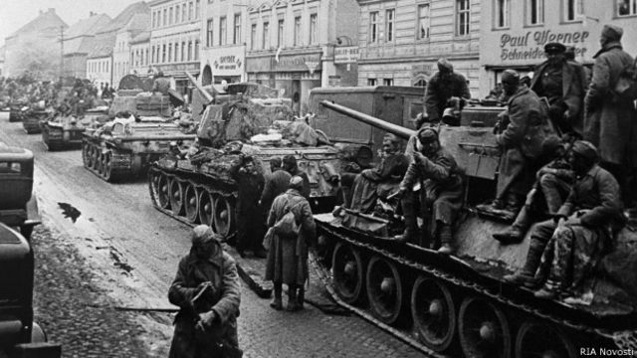

Берлин в кольце
Тем не менее, 20 апреля Берлин был впервые обстрелян из дальнобойных орудий, что стало своеобразным "подарком" к дню рождения Гитлера.
В этот день фюрер объявил о своем решении умереть в Берлине.
"Я разделю судьбу моих солдат и приму смерть в бою. Даже если мы не сможем победить, мы повлечем за собой в небытие половину мира", - заявил он окружению.
На следующий день части 26-го гвардейского и 32-го стрелковых корпусов дошли до окраин Берлина и установили первое советское знамя на территории города.
22 апреля Гитлер приказал снять с Западного фронта и перебросить в Берлин 12-ю армию генерала Венка. В ее штаб вылетел фельдмаршал Кейтель.
Вечером того же дня советские войска замкнули вокруг Берлина двойное кольцо окружения. Последнее подкрепление - батальон курсантов военно-морского училища из Ростока - прибыло в Берлин на транспортных самолетах 26 апреля.
Знамя Победы
Хотя парламент при нацистском режиме не играл никакой роли, а с 1942 года вообще не собирался, приметное здание рейхстага считалось символом германской столицы.
Красное знамя, ныне хранящееся в московском Центральном музее Великой Отечественной войны, было водружено над куполом рейхстага в ночь на 1 мая, по канонической версии, рядовыми 150-й стрелковой дивизии Михаилом Егоровым и Мелитоном Кантарией. Это была опасная операция, поскольку вокруг еще свистели пули, так что, по словам комбата Степана Неустроева, его подчиненные плясали на крыше не от радости, а чтобы уклониться от выстрелов.
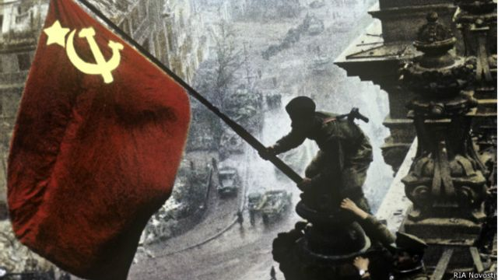
Впоследствии выяснилось, что были заготовлены девять знамен и сформировано соответствующее количество штурмовых групп, так что трудно определить, кто был первым. Некоторые историки отдают приоритет группе капитана Владимира Макова из 136-й Режецкой Краснознаменной артиллерийской бригады. Пятерых "маковцев" представили к званию Героя Советского Союза, но дали только по ордену Красного Знамени. Установленное ими знамя не сохранилось.
С Егоровым и Кантарией шел замполит батальона Алексей Берест, человек богатырской силы, буквально на руках втащивший товарищей на разбитый снарядами купол.
Однако тогдашние пиарщики решили, что, учитывая национальность Сталина, героями должны стать русский и грузин, а все остальные оказались лишними.

Начальник ОНД и ПР по Туруханскому району
УНД и ПР ГУ МЧС России по Красноярскому краю
майор внутренней службы
М.Н. Руш

ВНИМАНИЕ! НАСТУПАЕТ ВЕСЕННЕ-ЛЕТНИЙ ПОЖАРООПАСНЫЙ СЕЗОН!
Наступает весенне-летний период, который каждый человек в любом возрасте ждет с большой радостью и надеждой. Предстоящий отпуск, отдых на природе в выходные и праздничные дни, работа на своих приусадебных участках – всё это позволит отвлечься от долгой зимы. К сожалению, некоторые забывают, что после таяния снега и ухода талой воды резко возрастает вероятность возникновения пожара.
Беспечное, неосторожное обращение с огнем при сжигании сухой травы, мусора на территории дач, домиков зачастую оборачивается бедой – практически 50% пожаров в данный период возникает именно по этой причине! Каждый год весной горят жилые дома, хозяйственные постройки граждан Туруханского района.
Как предупредить пожары в весенне-летний пожароопасный период, как с ними бороться. Пик роста пожаров приходится именно на май-июнь месяцы!!!
– На сегодняшний день в Туруханском районе зарегистрировано 27 пожаров, из них 9 пожаров в жилье. С наступлением теплой погоды, увеличивается количество пожаров и загораний. Особенно увеличивается количество пожаров, происходящих из-за сжигания мусора, разведения костров, несоблюдения требований пожарной безопасности в населенных пунктах. Тревожит то, что многие граждане, видя, как поджигают сухую траву, проходят мимо, не придавая этому значения, а загорания сухой травы не всегда безобидны. Погода весной очень изменчива и с усилением ветра во многих случаях даже небольшие очаги огня могут принять большие размеры и привести к тяжелым последствиям, нести серьезную угрозу жилым домам и граждан и даже целым населенным пунктам.
В соответствии с Постановлением Правительства РФ от 16.09.2020 N 1479
"Об утверждении Правил противопожарного режима в Российской Федерации":
- В период со дня схода снежного покрова до установления устойчивой дождливой осенней погоды или образования снежного покрова органы государственной власти, органы местного самоуправления, учреждения, организации, иные юридические лица независимо от их организационно-правовых форм и форм собственности, крестьянские (фермерские) хозяйства, общественные объединения, индивидуальные предприниматели, должностные лица, граждане Российской Федерации, иностранные граждане, лица без гражданства, владеющие, пользующиеся и (или) распоряжающиеся территорией, прилегающей к лесу, обеспечивают ее очистку от сухой травянистой растительности, пожнивных остатков, валежника, порубочных остатков, мусора и других горючих материалов на полосе шириной не менее 10 метров от леса либо отделяют лес противопожарной минерализованной полосой шириной не менее 0,5 метра или иным противопожарным барьером. (п.70).
- Руководитель организации, лица, владеющие, пользующиеся и (или) распоряжающиеся объектами защиты, обеспечивают очистку объекта защиты от горючих отходов, мусора, тары и сухой растительности.
Зона очистки от сухой травы, веток, других горючих материалов и сухостойных деревьев вокруг костра, место размещения запаса дров и огнетушащих средств должны составлять не менее 2 метров.
Не допускается разводить открытый огонь (костры) в местах, находящихся за территорией частных домовладений, на расстоянии менее 50 метров от объектов защиты. После завершения мероприятия или при усилении ветра костер или кострище необходимо залить водой или засыпать песком (землей) до полного прекращения тления углей.
На территории поселений, городских округов и внутригородских муниципальных образований, а также на расстоянии менее 1000 метров от лесов запрещается запускать неуправляемые изделия из горючих материалов, принцип подъема которых на высоту основан на нагревании воздуха внутри конструкции с помощью открытого огня. (п.73).
- Запрещается выжигание сухой травянистой растительности, стерни, пожнивных остатков (за исключением рисовой соломы) на землях сельскохозяйственного назначения, землях запаса и землях населенных пунктов.
Использование открытого огня и разведение костров на землях сельскохозяйственного назначения, землях запаса и землях населенных пунктов могут проводиться при условии соблюдения требований пожарной безопасности, установленных в порядке согласно приложению N 4. (п.185).
При этом, на период устойчивой сухой, жаркой и ветреной погоды, а также при введении особого противопожарного режима на территориях поселений и городских округов, садоводческих, огороднических и дачных некоммерческих объединений граждан, на предприятиях вводится запрет на разведение костров, проведение пожароопасных работ на определенных участках, на топку печей, кухонных очагов и котельных установок ( Приложение 4 п.9).
Особый противопожарный режим предусматривает дополнительные меры по обеспечению пожарной безопасности и усилению профилактических мероприятий. Администрациями муниципальных образований проводится комплекс мероприятий по обеспечению пожарной безопасности. В это время усиливается профилактическая работа с населением, как в жилищном фонде, так и в лесных массивах. Из числа представителей пожарной охраны, правоохранительных органов и муниципалитетов создаются подвижные группы для патрулирования населенных пунктов и лесных массивов.
В период особого противопожарного режима все требования безопасности элементарны и просты. Граждане обязаны своевременно очищать территории между зданиями, сооружениями, участками, прилегающими к жилым домам, дачным и иным постройкам от горючих отходов, опавших листьев, мусора, производить выкос сухой травы.
Жителям частных домов и владельцам дачных участков у каждого жилого строения необходимо держать емкость с водой или иметь огнетушитель емкостью не менее 10 литров.
– Какие санкции применяются к нарушителям требований пожарной безопасности в период противопожарного режима?
– Ответственность за обеспечение пожарной безопасности на территории приусадебного участка, жилого дома, дачного участка возлагается на их владельцев. В период действия особого противопожарного режима ужесточаются санкции к нарушителям правил пожарной безопасности, предусмотренные Кодексом Российской Федерации об административных правонарушениях.
- согласно ч. 1 статьи 20.4 за нарушение требований пожарной безопасности, предусмотрено предупреждение или наложение административного штрафа на граждан в размере от 2000 тысяч до 3000 тысяч рублей; на должностных лиц - от 6000 до 15000 тысяч рублей; на лиц, осуществляющих предпринимательскую деятельность без образования юридического лица, - от 20000 до 30000 тысяч рублей; на юридических лиц - от 150000 до 200000тысяч рублей.
- согласно ч. 2 статьи 20.4 за нарушение требований пожарной безопасности, установленных стандартами, нормами и правилами, совершенном в условиях особого противопожарного режима, предусмотрено наложение административного штрафа на граждан в размере от 2000 до 4000 рублей; на должностных лиц — от 15000 до 30000 рублей; на юридических лиц – от 200000 до 400000 тысяч рублей.
– В весенне-летний период многие граждане прибегают к помощи различных электронагревательных приборов – тепловентиляторы, электрообогреватели и т.п., а в садах и домах – к топке печей.
– Как показывает статистика, кроме тепла, электрообогреватели и электронагреватели действительно несут в себе и опасность пожара, если не выполнять элементарные правила по их устройству и эксплуатации. Перед включением электроприборов, они в обязательном порядке должны быть проверены. Неисправные печи и другие отопительные приборы к эксплуатации не допускаются.
Любителям бань тоже необходимо соблюдать правила: если вы затопили баню, запрещается оставлять печь без присмотра, а также поручать надзор за ними малолетним детям. Категорически запрещено применение для розжига печей бензина, керосина, дизельного топлива и других ЛВЖ и ГЖ. На чердаках все дымовые трубы и стены, по которым проходят дымовые каналы, должны быть побелены.
– Не затушенные окурки, спички весной и летом тоже несут большую угрозу…
– Не затушенная спичка или окурок, брошенные в сухую траву, в считанные секунды превращаются в «горящий ковер». Ежегодно по этой причине природе наносится колоссальный ущерб. Опасно оставлять без присмотра во дворах баллоны с газом, а также емкости с легковоспламеняющимися или горючими жидкостями, брошенные на улице бутылки, битые стекла, превращаясь на солнце в линзу, концентрируют солнечные лучи до возгорания находящейся под ней травы.
– Какие первостепенные действия следует совершать гражданам при обнаружении пожара.
– Каждый гражданин при обнаружении пожара или признаков горения – задымления, запаха гари должен незамедлительно сообщить об этом по мобильному телефону «112» или со стационарного – «01» в пожарную охрану, при этом необходимо назвать адрес объекта, место возникновения пожара, а также сообщить свою фамилию. Если есть возможность и если это безопасно, следует принять меры по эвакуации людей, тушению пожара и сохранности материальных ценностей.
Не допустить беду можно – всё в руках самих граждан.
– Весенне-летний пожароопасный период – тревожное время для всех. С начала периода дежурные караулы пожарной охраны Туруханского гарнизона десятки раз выезжают на тушение сухой травы. Кроме того, что подобные пожары, возникшие из-за человеческой халатности, могут принять угрожающие размеры, может случиться и такое, что кому-то в другом месте понадобится еще более серьезная помощь огнеборцев при пожаре.
ОНД и ПР по Туруханскому району призывает граждан быть особо внимательными и осторожными в этот период. Надеемся, что со стороны каждого гражданина будут приняты меры, чтобы обезопасить себя и своих близких от возможной беды. Необходимо, чтобы в населенных пунктах, расположенных в непосредственной близости от лесных массивов, в соответствии с нормативными требованиями, была произведена опашка. Населенные пункты вне зависимости от количества жителей должны быть обеспечены звуковыми системами оповещения людей о пожаре, обеспечены телефонной связью, подъездными путями с твердым покрытием к населенным пунктам, источниками противопожарного водоснабжения, приспособленными для забора воды пожарными автомобилями.
Надеемся, что совместными усилиями всех заинтересованных служб и ведомств, а также населения, в этом году удастся не допустить крупных чрезвычайных ситуаций в весенне-летний пожароопасный период.
Берегите себя и своих близких!

Начальник ОНД и ПР по Туруханскому району
УНД и ПР Главного управления МЧС России по Красноярскому краю
майор внутренней службы М.Н. Руш

ПАЛ СУХОЙ ТРАВЫ И ОТДЫХ НА ПРИРОДЕ. ОТВЕТСТВЕННОСТЬ

Правила поведения
Практически всегда палы травы происходят по вине человека. Сухая растительность может легко воспламениться от оставленного без присмотра костра, непотушенной сигареты или случайно брошенной спички.
Чтобы пожар не застал вас врасплох, заблаговременно позаботьтесь о безопасности своего загородного дома:
- у каждого жилого строения установите ёмкость с водой;
- скосите сухую прошлогоднюю траву вокруг своего участка;

- сжигайте мусор и листву только в специально отведенном месте вдали от леса, заборов, построек и жилых домов. Идеальный вариант - печь.
- в условиях устойчивой сухой и ветреной погоды или при получении штормового предупреждения не проводите пожароопасные работы;
- не разрешайте детям играть со спичками, зажигалками и другими источниками открытого огня, ведь детская шалость – одна из самых частых причин возникновения пожаров!
Если пламя подобралось к вашему участку близко:
- эвакуируйте всех членов семьи, которые не смогут оказать Вам помощь. Также уведите в безопасное место домашних животных;
- немедленно позвоните в пожарную охрану, назвав адрес пожара, место его возникновения и свою фамилию;
- закройте все наружные окна, двери, вентиляционные отверстия;
- наполните водой ведра, бочки и другие емкости, приготовьте мокрые тряпки – ими можно будет гасить угли или небольшое пламя;
- если пожар не угрожает Вашей жизни, постарайтесь потушить его подручными средствами;
- при приближении огня обливайте крышу и стену дома водой. Постоянно осматривайте территорию двора, чтобы не допустить перехода пламени на участок.
При пожаре звоните по номерам: «01» (со стационарного телефона) и«101» или «112» (с мобильного).
Элементарные требования пожарной безопасности в летний период и на местах отдыха:
• В жаркое засушливое лето лучше не разжигать костры, особенно с применением горючих жидкостей;
• Запрещается курить сигареты и трубки, поджигать спички, использовать пиротехнику, стрелять из огнестрельного оружия;
• Оставлять на природе в местах отдыха обтирочный материал, который был пропитан горючими веществами;
• Заправлять баки работающих двигателей топливом, пользоваться техникой с неисправной системой подачи топлива, а также курить или пользоваться огнем поблизости от заправляемых машин;
• Оставлять бутылки, стекла и прочий мусор, особенно на солнечных полянах;
• На полях выжигать траву и стерню.
Нередко виновниками пожаров в этот период являются дети. Уделите внимание детям. Проводите с ними разъяснительные беседы, что спички детям не игрушка, что нельзя бросать в костер незнакомые предметы, аэрозольные упаковки, внушайте им, что от их правильного поведения порой зависит их собственная жизнь.
К нарушителям противопожарных правил, будут применены административная ответственность в виде штрафа на граждан-1500 рублей, на должностных лиц-20 тысяч рублей. При причинении пожаром крупного материального ущерба наступает уголовная ответственность до 1 года лишения свободы.
Оказавшись в зоне природного пожара, следует сообщить об этом по телефонам со стационарного "01", "101 с мобильного или 112.

Административная ответственность за нарушение требований пожарной безопасности
Статья 8.32 Кодекс РФ об административных правонарушениях:
- для граждан – штраф в размере до 5 тысяч рублей;
- для должностных лиц – штраф в размере до 50 тысяч рублей;
- для юридических лиц – штраф в размере до 1 млн. рублей.
Статья 20.4 Кодекс РФ об административных правонарушениях:
- для граждан – штраф в размере до 4 тысяч рублей;
- для должностных лиц – штраф в размере до 30 тысяч рублей;
- для юридических лиц – штраф в размере до 500 тысяч рублей.
Уголовная ответственность за нарушение требований пожарной безопасности
Статья 168 Уголовного кодекса РФ:
- штраф в размере до ста двадцати тысяч рублей;
- лишение свободы на срок до 1 года.
Статья 219 Уголовного кодекса РФ (часть 1):
- штраф в размере до восьмидесяти тысяч рублей;
- лишение свободы на срок до трех лет;
- лишение права занимать определенные
- деятельностью на срок до трех лет.
Статья 261 Уголовного кодекса РФ:
Часть 1
- штраф в размере до четырехсот тысяч рублей;
- лишение свободы на срок до 2 лет.
Часть 2
- штраф в размере до пятисот тысяч;
- лишение свободы на срок до 4 лет.
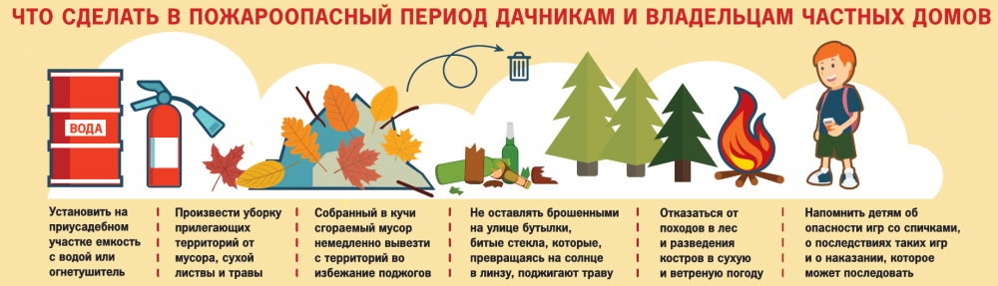

Дознаватель ОНД и ПР по Туруханскому району
УНД и ПР ГУ МЧС России по Красноярскому краю
старший лейтенант внутренней службы
А.А. Говорин

Выпускается бесплатно.  Тираж 999 экз. | № 4 от  7 мая 2021 года | Выпускается отделом надзорной деятельности и профилактической работы по Туруханскому району УНД и ПР ГУ МЧС России по  Красноярскому краю.  Адрес: Красноярский край,  с. Туруханск ул. Советская, 31, тел. 4-42-55,  эл. адрес: ondturuhansk@mchskrsk.ru

